Fitch ухудшило прогноз рейтинга Армении до «негативного»
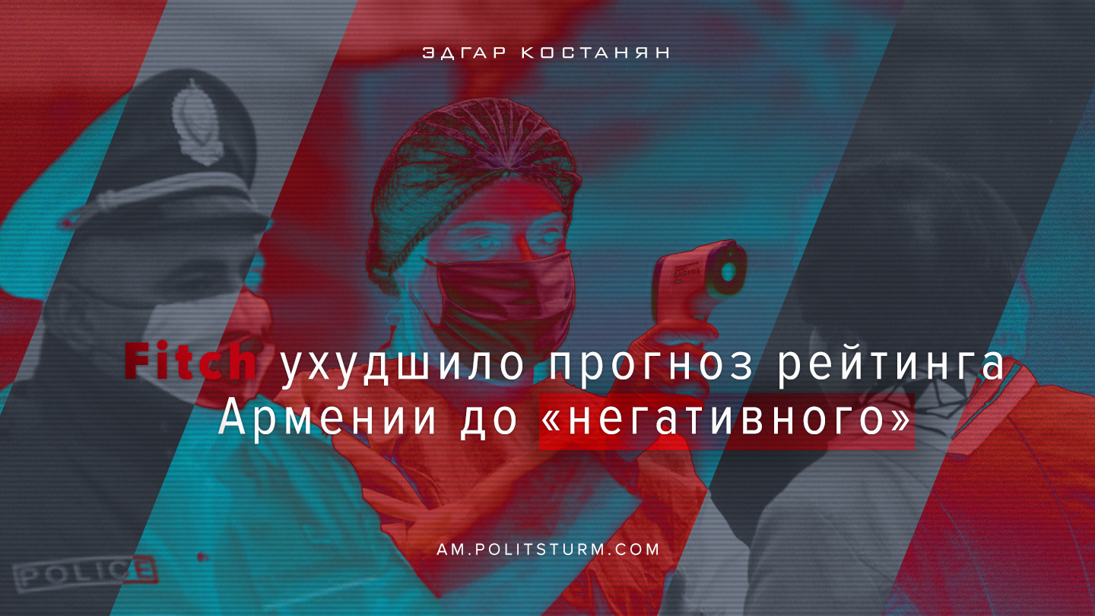

Оригинальная статья
2020-04-13
3 мин. на чтение
Facebook
ВКонтакте
Международное рейтинговое агентство Fitch Ratings пересмотрело прогноз по долгосрочным рейтингам дефолта эмитента (РДЭ) Армении со «стабильного» на «негативный» и подтвердило РДЭ (Long-term Issuer Default Rating — IDR) на уровне BB-. Об этом говорится в докладе агентства.

Отмечается, что эпидемия коронавируса негативно влияет на экономику Армении из-за ее зависимости от сырьевых товаров (большая часть экспорта), от российской экономики (денежные переводы, торговля и ПИИ) и туризма, который лишь частично компенсируется выгодой от низких цен на нефть. Все это происходит на фоне относительно высокого уровня чистого внешнего долга Армении и структурного дефицита счета текущих операций, который лишь частично финансируется за счет притока капитала, не создающего долговых обязательств.
«Fitch ожидает заметное ухудшение качества активов, хотя регуляторная сдержанность должна помочь банкам в управлении показателями просроченной задолженности и капитала и в избежании нарушений установленных лимитов», – говорится в исследовании.
Согласно докладу Fitch, последствия коронавируса замедлят рост ВВП Армении с 7.6% в 2019 году до 0.5% в 2020 году. Отмечается, что рост ВВП частично восстановится в 2021 году до 5.5% за счет восстановления внешнего спроса, роста инвестиций, оживления частного потребления и увеличения занятости в условиях умеренной бюджетной политики.
Ранее Азиатский банк развития в своем докладе сообщил, что экономический рост в Армении в 2020 году замедлится до 2.2% из-за эпидемии коронавируса. Согласно докладу, в Армении в 2020 году ожидается также инфляция, которая, согласно прогнозам, должна стабилизироваться в 2021 году.
Как мы уже писали, международная экономическая конъюнктура будет влиять на Армению, связанную пуповиной с мировой капиталистической системой, что сейчас подтверждается. Все элементы новой мировой рецессии уже существовали до вспышки коронавируса, которая лишь сыграла роль катализатора. Это кризис капиталистической системы в целом, который готовился десятилетиями. Капиталистический класс сумел отложить его на некоторое время путем массированного расширения кредита. То есть путем наращивания долга, который сейчас стал колоссальным препятствием для роста. Рано или поздно этот пузырь лопнул бы.
Армянский периферийный капитализм, безусловно, является наиболее слабым звеном в капиталистической системе. Если в 2008 году Россия не сильно пострадала от мирового кризиса, в этот раз она окажется в его эпицентре. Это, в свою очередь, болезненно ударит по Армении.
Буржуазные экономисты отчаянно цепляются за идею, что производство быстро восстановится, когда закончится карантин, благодаря росту спроса. Этого, конечно, нельзя исключать, но многие другие факторы могут подорвать совокупный спрос, такие как страх перед массовыми увольнениями, ростом безработицы и повышением цен на товары и услуги. В других странах карточный домик финансовых рынков может рухнуть в одночасье, увлекая за собой всю экономику. Если через несколько месяцев произойдет отскок, он будет напоминать ошеломленного боксера, который последний раз встает на ноги.
Буржуазные правительства так и не смогли разрешить противоречия, которые привели к мировому экономическому кризису 2008 года. Вместо этого они просто снова надули пузырь, который теперь снова лопается. В то же время пандемия сделает первоначальный обвал очень крутым и сохранит депрессивный эффект на экономику в течение целых двух лет. Но когда пандемия закончится, возврата к «нормальному» состоянию уже не будет. Грядущее десятилетие будет гораздо более бурным, чем предыдущее.
Самое главное для марксистов, что сознание масс будет переживать драматические сдвиги. Этот процесс будет очень похож на ситуацию военного времени. Кризис и массовая безработица войдут в повестку дня. К рабочему классу будут применены драконовские меры.
Основа для трансформации сознания будет лежать в великих событиях будущего. События, которые потрясут сознание до глубины души и заставят его пересмотреть все, что того стоит. Все, что воспринимается как должное обычными людьми, изменится — от мельчайших бытовых привычек до национальных норм и традиций. Это выведет массы из их инертного состояния на сцену мировой политики.
Мы должны понимать, что идеи, которые в предыдущий период могли достигать лишь очень малого слоя и считались «экстремальными», теперь могут достигать более широкого слоя, поскольку «экстремальные» условия делают их гораздо более актуальными. Большие события могут происходить скоротечно, и произвести скачок в сознании, который откроет совершенно новую ситуацию, и марксисты должны умножить свои усилия по созданию внутри рабочего класса и молодежи такой силы, которая могла бы вывести общество из исторического кризиса, стоящего сейчас перед ним.

Оригинальная статья

